МУНИЦИПАЛЬНОЕ БЮДЖЕТНОЕ ОБЩЕОБРАЗОВАТЕЛЬНОЕ УЧРЕЖДЕНИЕ МУНИЦИПАЛЬНОГО ОБРАЗОВАНИЯ "КОШЕХАБЛЬСКИЙ РАЙОН" "СРЕДНЯЯ ОБЩЕОБРАЗОВАТЕЛЬНАЯ ШКОЛА № 4"
А.ХАЧЕМЗИЙ

Дорожная азбука движения.
методическая разработка коррекционного занятия для учащихся
1-4 классов
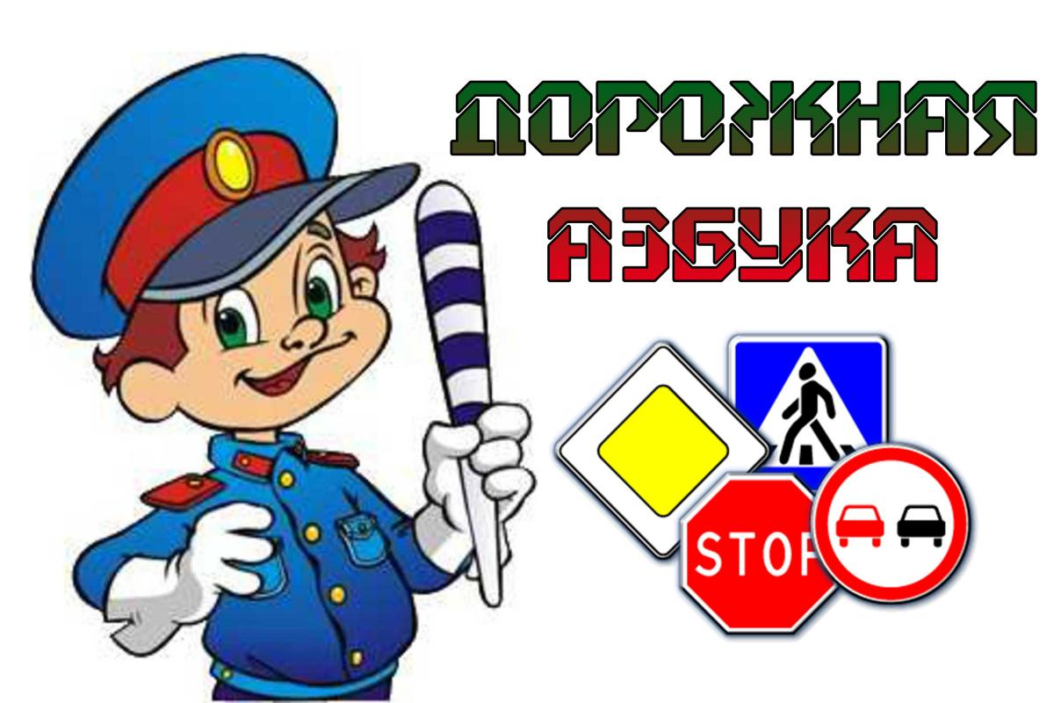

Выполнил: Берзегов А.С.

Тема: «Дорожная азбука»
Класс:1-4 классы
Медиа-приложения: презентация, электронные ресурсы.
Аннотация: данное мероприятие является коррекционно-развивающим занятием, , через цикл бесед по здоровому образу жизни. Мероприятие проводится в форме игры с применением ИКТ.
План-конспект мероприятия:
«Дорожная азбука»
Цели:
Обучающие: повторить правила дорожного движения, условные обозначения на дорогах (знаки и их значение);
Коррекционные: коррекция высших познавательных процессов: памяти, мышления , восприятия;
Развивающие: развивать навык работы в коллективе и самостоятельно;
Воспитательные: воспитывать чувство ответственности, культуры поведения на улицах и дорогах, интереса к изучению ПДД.
Оборудование: письмо, дорожные знаки из бумаги, цветные карандаши, карточки с изображением светофоров; компьютер, презентация; сувениры – светофорчики.
Словарная работа: светофор, дорожная азбука.
Методические приёмы: работа в парах, беседа, рассказ, просмотр слайдов.
Предшествующая работа: экскурсия по улицам родного города.
Ход работы.
l. Организационный момент.
1. На экране появляется голубь с письмом. Слайд № 2
- Ребята, как вы думаете, от кого это письмо? Давайте узнаем. Посмотрите на экран. (От Чебурашки.)
- Откроем конверт и прочитаем письмо. Чтение письма:
«Здравствуйте, ребята! Пишет вам Чебурашка. Я хочу выразить вам благодарность за помощь, которую вы мне оказали. Я уже выздоровел и хожу в школу. Надеюсь, вы не забыли правила сохранения здоровья, о которых мы говорили с вами на предыдущем занятии. А чтобы это проверить, я предлагаю ответить вам на следующие вопросы:
-Назовите учреждения здравоохранения. (Больницы, поликлиники).
-Назовите специальности врачей. Объясните, чем занимаются каждый из них. (Терапевт, стоматолог, отоларинголог)
-Перечислите признаки простуды. Что нужно сделать, чтобы не простудиться?
-Как себя вести, если заболел?
-Перечислите признаки гриппа.
-Какие правила нужно выполнить, если заболел гриппом?
-Почему может заболеть живот? Как предупредить боли в животе?
-Вы хорошо отвечали, и Чебурашка, остался довольным такими ответами.
- Посмотрите, что он вам говорит: «Молодцы!» Слайд № 3.
3. Введение в тему занятия.
-Сейчас я вам прочитаю стихотворение, а вы, внимательно прослушав его, попробуете догадаться, о чем пойдет речь на занятии.
Азбука города.
Город, в котором с тобой мы живем,
Можно по праву сравнить с букварем.
Азбукой улиц, проспектов, дорог
Город дает нам все время урок.
Вот она, азбука, – над головой.
Знаки развешаны над мостовой.
Азбуку города помни всегда,
Чтоб не случилась с тобою беда.

-Ребята, скажите, о чем мы будем говорить? (ответы уч-ся)
Правильно, и наше занятие называется «Дорожная азбука». Слайд № 4.
2. Игра «Сломанный светофор». Слайд № 5.
ll. Основная часть.
- Вы учитесь самостоятельно ходить по улице, и с каждым днем все чаще оказываетесь за пределами своего дома, двора, знакомитесь с новыми районами города, пользуетесь новыми видами транспорта. Чтобы ваш путь был безопасным, нужно свободно ориентироваться в потоке дорожного движения, знать правила поведения на улице. В этом вам немного поможет наша игра. А остальное, конечно, зависит только от вас самих.
1. Рассказ о Пете.
-Послушайте стихотворение и объясните, почему оно называется «Скверная история».
Движением полон город-
Бегут машины в ряд.
Цветные светофоры
И день, и ночь горят.
Но кто при красном свете
Шагает напрямик?
А это мальчик Петя-
Хвастун и озорник.
Волнуются шоферы,
Во все гудки гудят,
Колеса моторы
Остановить хотят.
Свернул водитель круто,
Вспотел как никогда:
Еще одна минута –
Случилась бы беда.
-О чем говориться в стихотворении? Почему оно называется «Скверная история»? (С Петей чуть не случилась беда потому, что он не соблюдал правил дорожного движения).
-А что такое правила дорожного движения? (Ответы детей)
-О правилах дорожного движения мы уже говорили, и сегодня продолжаем разговор о них.
2. Загадки. Слайд № 6.
-Ты загадки отгадай,
А отгадки мне подай.
- За каждую отгаданную загадку получаете 1 балл (светофорик).
- Не автобус, не трамвай.
Не нуждается в бензин,
Хоть колеса на резине. (Троллейбус) Слайд № 7.
- Для этого коня еда-
Бензин, и масло, и вода.
на лугу он не пасется.
по дороге он несется. (Автобус) Слайд № 8.
- Чтобы я тебя повез,
Мне не нужно есть овес:
Накорми меня бензином,
На копыта дай резины,
И, поднявши вихрем пыль,
Побежит…(Автомобиль.) Слайд № 9 .
- Незнакомец краснокожий
С ярко-желтой полосой,
На автобус чуть похожий.
На троллейбус чуть похожий-
Кто же все же он такой. (Трамвай.) Слайд № 10.
- Сам не едет, не идёт,
Не поддержишь – упадёт.
А педали пустишь в ход –
Он помчит тебя вперед. (Велосипед.) Слайд № 11.
6. Стоп! Здесь проезжая дорога!
Кто так на улице резвится,
Потом окажется в … (больнице.) Слайд № 12.
7. Если вдруг под перекрёстком
Есть подземный переход,
По нему через дорогу
Ходит каждый … (пешеход). Слайд № 13.
8. Объяснить надо просто,
Будь ты юн или стар!
Мостовая - для транспорта,
Для тебя - … (тротуар). Слайд № 14.
4. Д/упражнение «Зажги светофор». Слайд № 15 .
-Начинаем разговор
Про трехглазый светофор.
-Почему светофор называется светофором? (Словарная работа)
- Слово это составлено из двух частей: «свет» и «фор». Ну, свет есть свет, а фор? Слово «фор» произошло от греч. «Форос», что означает «несущий» или «носитель». А всё вместе – светофор – значит «носитель света» или «несущий свет».
- Для запрещающего сигнала взяли красный свет потому, что он хорошо виден и днём и ночью. Такой сигнал не меняет цвета даже в тумане.
- Зелёный виден несколько хуже, но зато его нельзя спутать с красным
У каждого из вас есть лист с изображением трех светофоров.
Вспомним, что означают сигналы светофора. С помощью карандашей на первом светофоре «зажгите» сигнал «Стойте!».
- На втором – «Внимание».
- На третьем – «Идите» или «Движение разрешено».
- На каком из пешеходных светофоров горит сигнал «Стойте», а на каком – «Идите»? Раскрасьте и их.
Сверяют со светофорами на экране. Слайд № 16.
5. Физминутка «Светофор». Слайд № 17.
Устали, наверное, в дороге? Предлагаю отдохнуть.
Раз, два, три, четыре, пять!
Ох, устали отвечать.
В «Светофор» мы поиграем,
Руки, ноги разминаем.
Красный свет нам «Стой!» - кричит,
Ждать зелёного велит.
Чтобы было ждать не скучно,
Наклоняемся мы дружно.
И назад. И вперед.
Влево, вправо поворот.
Вот и жёлтый загорелся,
Приготовиться пора.
Руки, ноги разогреем,
Начинаем, детвора!
Вверх поднимем,
Вниз опустим,
Полетим как самолёт.
Вот зелёный загорелся,
Можно нам идти вперед.
6. Игра « Найди дорожные знаки». Слайд № 18.
(Показать дорожный знак)
Слайд № 19.
Если ты не знаешь знаков, то скажу для ясности:
Знайте - это плохо для вашей безопасности!

1. Я не мыла в дороге рук, поела фрукты, овощи
Заболела! Вдруг вижу пункт медицинской помощи!

2. Эй, водитель, осторожно! Ехать быстро невозможно!
Знают люди все на свете, в этом месте ходят дети!

3. На машинах здесь, друзья, ехать никому нельзя!
Можно ездить, знайте, дети, только на велосипеде!

4. В этом месте, как ни странно, ждут чего – то постоянно.
Кто – то сидя, кто- то стоя,…Что за место здесь такое?

5. А еще с поры недавней вам поможет полицай.
Все зовут его лежачим, смотри, водитель, не зевай!

6. Боре горе и не снится:
Он по скользким листьям мчится.
Знак повешен не напрасно:
«Осторожно!» Здесь опасно!
7. Не шумите, музыканты.
Даже если вы – таланты:
Тут сигналить не годится –
Рядом школа и больница.
9. Если нужно вызвать маму,
Позвонить гиппопотаму,
По пути связаться с другом –
Телефон к твоим услугам.
10. Видишь знак! Его значение –
Двух дорог пересечение.
Равнозначны две подружки,
Две дороженьки – резвушки!
- Всем, кто любит погулять,
Всем без исключения –
Нужно помнить,
Нужно знать
Правила движения!
Нужно знать
Правила движения!
7.Задачи «Дорожные ситуации». Слайд № 20.
- Давайте поговорим об опасных дорожных ситуациях и как находить правильные решения. Правила диктуют, что переходить дорогу надо на зеленый свет светофора. Если его нет, то только убедившись, что нет близко идущего транспорта. Но понятие «близко - далеко» растяжимо и не всегда детьми адекватно понимается. Именно неоправданный риск чаще всего является причиной травматизма подростков
1 ситуация. Ребята едут в автобусе, высунули руки из окна и машут проезжающим. Ваше мнение. Как они себя ведут? Ответы детей.
2 ситуация. Подружки заметили друг друга в «Газели», когда она отъехала от остановки. «Сейчас я к тебе пересяду», - кричит одна из них. Ваше мнение об их поведении. Ответы детей.
3 ситуация. Папа никогда меня не сажает на переднее сиденье, я даже ссорюсь по этому поводу с сестрой Ирой», - жалуется 10 – летняя Юля.
Какое правило нужно знать? ( До 12 лет детей не переднее сиденье не сажают; есть ремень безопасности; используют детское автомобильное кресло).
4 ситуация. Пассажир едет в личном транспорте, он сидит на заднем сиденье с левой стороны. Может ли водитель остановить машину, что бы пассажир вышел на проезжей части, если его просят? Ваше мнение.
- Еще много можно говорить о правилах дорожного движения и о культуре поведения в общественном транспорте и личном. Говорить надо, но надо не только говорить, но и соблюдать ПДД.
8. «Составь правило дорожного движения».
Сценка. Слайд № 21.
(Мама тащит сына)
Мама:
-Торопись, сынок давай
Да скорей не отставай
На работу опоздать
Мне никак нельзя опять.
Сын:
-Мама, здесь нельзя идти
Переход надо найти.
Мама:
-Больно умный ты у нас
Торопился б лучше Стас
А у тебя одни мечты
Кто учил- то тебя идти?
Сын:
-Ты!
Слайд № 22.
Правило: «Переходить только по переходу и на зеленый свет светофора»
lll. Заключительная часть.
1. Закрепление. «Школа пешеходов». Слайд № 23, 24, 25, 26,27.
- Сейчас мы проверим, насколько хорошо вы умеете рассказывать о ПДД.
Отвечаем на мои вопросы:
- Для чего предназначена мостовая? Как нужно её переходить?
- Почему пешеходный переход называют «зеброй»? Для чего нужны полоски?
- Что такое подземный переход?
4. Как нужно переходить улицу, если поблизости нет «зебры» или подземного перехода? Что нужно сделать сначала?
5. В какую сторону нужно посмотреть, стоя на тротуаре? Почему именно в эту?
6. В, какую сторону нужно посмотреть, дойдя до середины дороги? Почему?
7. Если ты не успел перейти дорогу, а приближается машина. Что нужно сделать?
- Посмотрите на экран, прочитайте слова Чебурашки.
(Правила движенья выучи для ясности, будешь всегда ты в полной безопасности). Слайд № 28.
2. Итог игры. Слайд № 29.
- Мы сегодня повторили правила дорожного движения, скажите, кто и что сегодня узнал?
-Надеюсь, что вы всегда будете помнить правила дорожного движения!!!
-Молодцы, вы сегодня хорошо работали. Я убедилась, что вы все хорошо усвоили правила дорожного движения, запомнили некоторые дорожные знаки.
- Наше занятие подошло к концу, а на память о нем я хотела бы вам вручить небольшие сувениры – светофорчики.
И на дорогах пусть не будет проблем,
В добрый путь вам всем, всем, всем!

